中医临床远程建库TCMClinicData

用户手册（第一份）
范宽 2004-7-7

数据库
与中医临床远程建库相关的，需要新添加的表一共有9张：
表名 | 表名编码
临床研究 | C_LCYJ
诊疗 | C_LCZL
实验检查 | C_SYJC
病证症 | C_BZZ
药方疗法 | C_YFLF
针推疗法 | C_ZTLF
西药疗法 | C_XYLF
其他方法 | C_QTLF
临床研究图片 | PIC_LCYJ

数据库设计的文档是： 中医临床粗表物理模型04年7月6日.pdm
相关SQL语句的文件是：中医临床建库.sql
相关序列器，触发器SQL语句的文件是：中医临床粗表的序列器和触发器.sql

注意：
1，人员管理还是沿用中药基础库的人员管理表
2，临床研究表增加了研究分类和加工单位的字段，所以需要两份相关的清单

程序流程
逻辑流程如图：
权限检查
用户登录
录入/审校
选择记录
录入
加工新数据
审校
审校记录
在线人员列表
人员列表
人员管理
记录列表
管理
人员检查

加工流程
- 用户登录
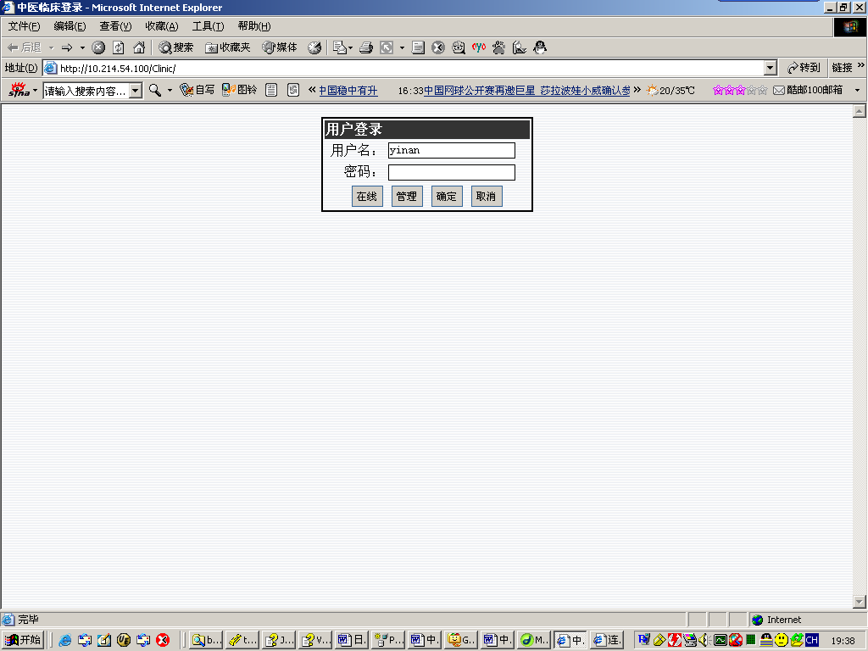

- 选择临床研究记录
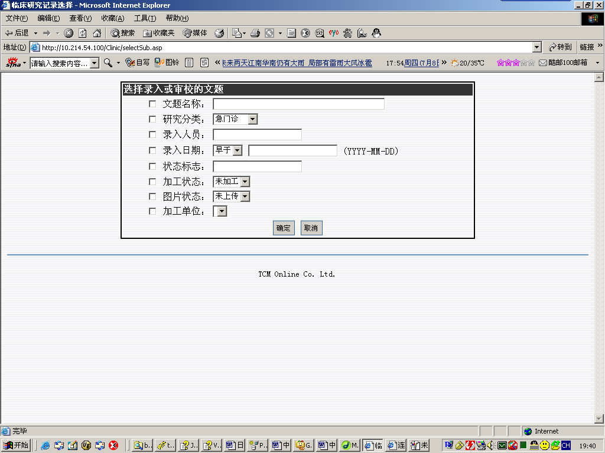

- 从记录列表中选择要加工的记录
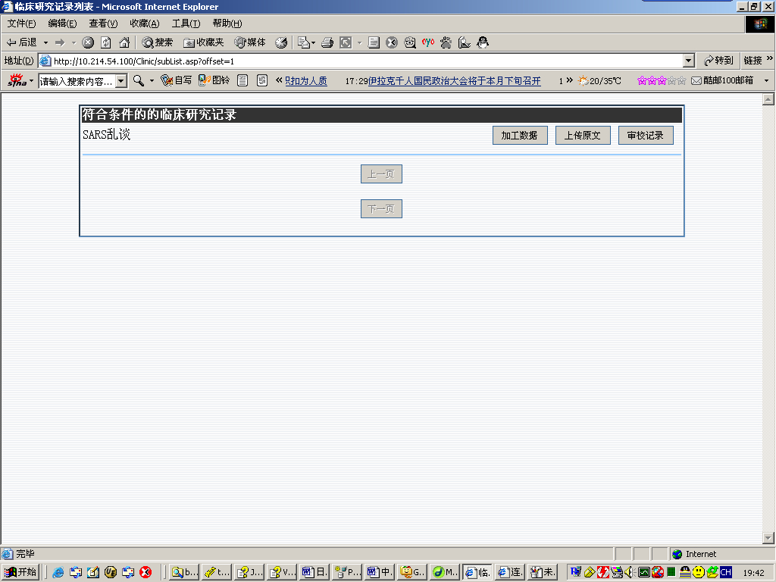

- 加工除了治疗步骤之外的所有数据信息
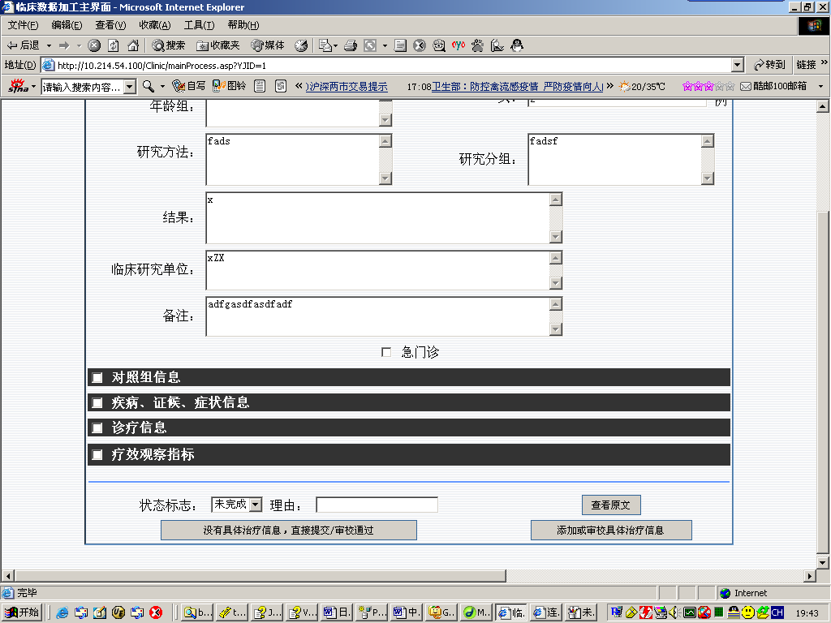

- 加工治疗步骤的数据信息
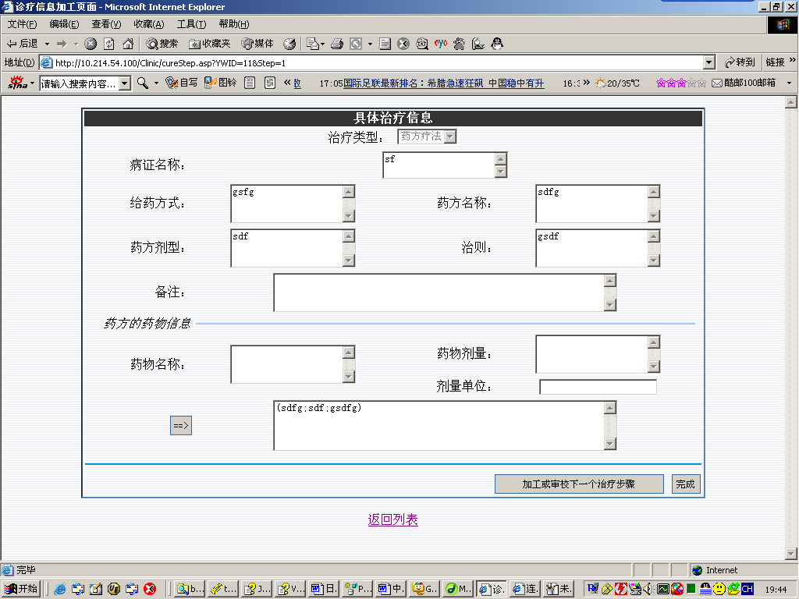

审校流程
审校的流程和加工的流程是一样的，只是在记录列表页面选择审校而不是加工。

备注
刘静老师，您用了之后发现问题就记下，可以以问题列表的文档形式发给我，我抓紧处理~

